篇[WIFI作品DIY教程07-《wifi家居网关》家居控制中心zigbee/nrf24l01等](http://www.znck007.com/forum.php?mod=viewthread&tid=24216)完成了家居网关。

当我们上班、外出时，有人入侵我们的房子，想要偷东西或做坏事时：

人体红外检测功能就会发送警报字符到网关（或直接接响家中报警器），网关再处理到上传互联网，然后我们手机就会收到警报信息。

然后再通过Wifi摄像头，查看一下家中环境，确保是人还是猫猫狗狗，再做相应的处理。

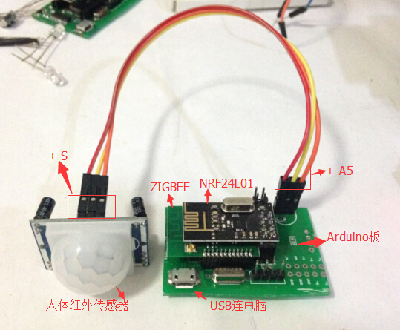

我们需要的配件：人体红外板、HC-SR501传感器、nrf24l01（或zigbee等）

第一部分：人体红外HC-SR501介绍

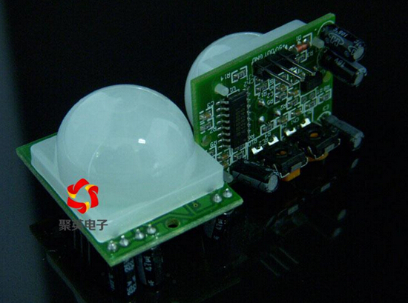

红外探测器就是靠探测人体发射的10μm左右的红外线而进行工作的。

人体发射的10μm左右的红外线通过菲涅尔滤光片增强后聚集到红外感应源上。

红外感应源通常采用热释电元件，这种元件在接收到人体红外辐射温度发生变化时就会失去电荷平衡，向外释放电荷，后续电路经检测处理后就能产生报警信号。

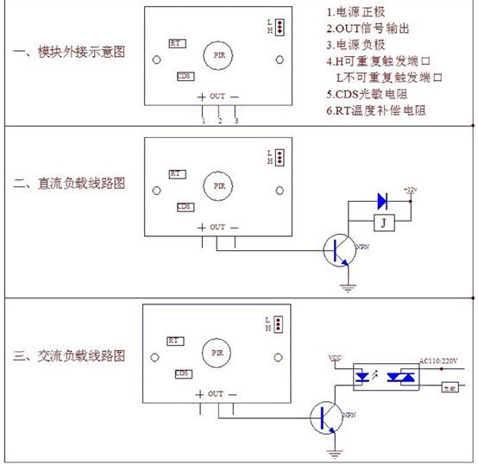

HC-SR501原理图。

第二部分：下载编译源代码

1、安装CH340驱动

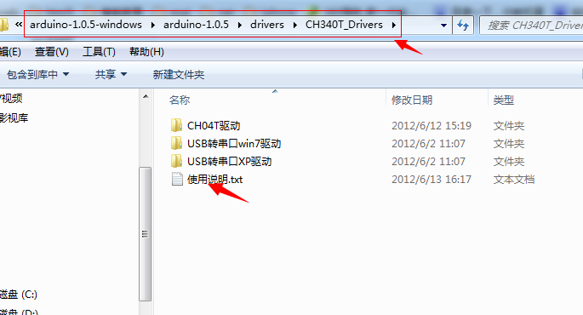

在drivers目录里找到CH340驱动，然后按说明安装（之前安装了就不用再安装了）。

2、源代码

/*

*NRF24l01针脚连接线

* MISO -> 12

* MOSI -> 11

* SCK -> 13

* Configurable:

* CE -> 8

* CSN -> 7

*/

#include <SPI.h>

#include <Mirf.h>

#include <nRF24L01.h>

#include <MirfHardwareSpiDriver.h>

int sid=1;//模块类型

int nid=4;//模块编号

//声名变量

const unsigned long interval = 1000;

unsigned long last_sent;

int rentival=0;

int renti_PIN=A5;

//NRF24l01

unsigned long nrf24l01nowlast;

char nrf24l01buff[33]={0};

char nrf24l01Data;

int nrf24l01i=0;

void setup()

{

Serial.begin(115200);

char client[10]={0};//client

sprintf(client,"clie%d",sid);

//初始化Mirf，用于NRF24l01收发

Mirf_Init(0,client,sid);

pinMode(renti_PIN, INPUT);

Serial.println("zwifi_renti_sensor");

}

void loop()

{

unsigned long now = millis();

if ( now - last_sent >= interval )

{

last_sent = now;

rentival=0;

run_renti();

if(rentival==HIGH){

char data[10]={0};

sprintf(data,"%d",rentival);

send_data(data);

}

}

}

//初始化Mirf 0初始化1为接收2为发送

void Mirf_Init(int txrx,char *server,int channel){

//初始化Mirf，用于NRF24l01收发

if(txrx==0) {

Mirf.spi = &MirfHardwareSpi;

Mirf.init();

Mirf.setRADDR((byte *)server);//设置接收地址

}

if(txrx==1) {

Mirf.setRADDR((byte *)server);//设置接收地址

}

if(txrx==2) {

Mirf.setTADDR((byte *)server);//设置发送地址

}

Mirf.payload = sizeof(char);//收发字节

Mirf.channel = channel;

Mirf.config();

}

//NRF24l01发送函数

void Mirf_Send(int channel,char *server,char *str){

Mirf_Init(2,server,channel);

int bufi=0;

for(bufi=0;bufi<strlen(str);bufi++){//循环发送

char words=str[bufi];//发送的字符

Mirf.send((byte *)&words);//发送命令

while(Mirf.isSending()){//等待发送完闭

}

delay(50);//延时，否则可能出现发送丢失现象

//Serial.print(words);

}

//Serial.println("");

}

void run_renti()

{

rentival=digitalRead(renti_PIN);

Serial.println(rentival,DEC);

delay(100);

}

//

void send_data(char *data){

char server[10]={0};//server

sprintf(server,"serv%d",1);

//Serial.println(server);

char updateData[33]={0};

char front[10]={0};

//memcpy(front,body,9);

sprintf(front," {ck%03d%03d",sid,nid);

sprintf(updateData,"%s%s}",front,data);

Serial.println(updateData);

Serial.println();

Mirf_Send(1,server,updateData);

char client[10]={0};//client

sprintf(client,"clie%d",sid);

Mirf_Init(1,client,sid);

}

刷写arduino程序选哪个板？

请选择板是Arduino Uno，并记得选对对应的串口。

刷写ardruino源代码时，提示库不存在？

请联系qq610854837下载zwifi资料，软件下载目录里的arduino-1.0.5，里面包含了教程使用的所有库。

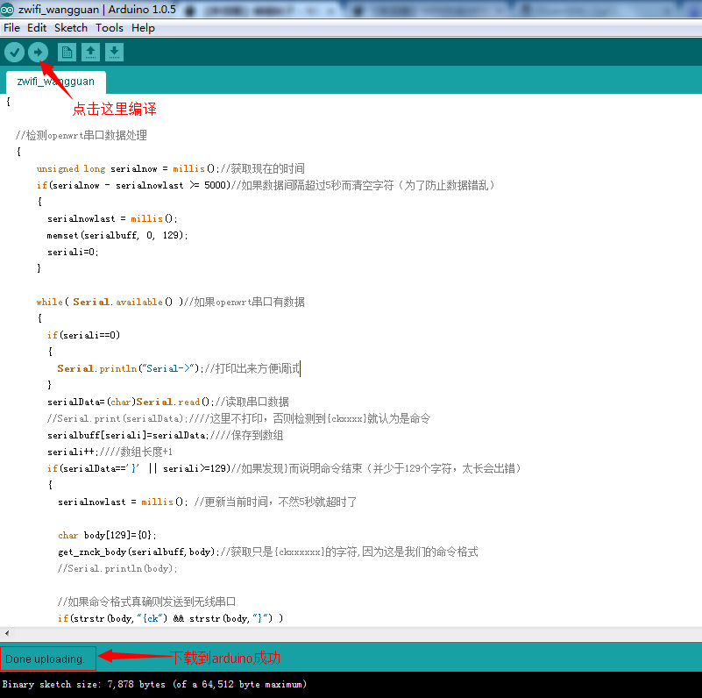

将代码进行编译下载到开发板上。

3、源代码说明

代码的功能：当有高电平时，就调用nrf24l01和zigbee发送给网关！

void run_renti()

{

    rentival=digitalRead(renti_PIN);//获取是高电平还是低电平。

    Serial.println(rentival,DEC);

    delay(100);

}

//如果是高电平，向网关发送{ck00x00xdata}格式的字符。

if(rentival==HIGH){

      char data[10]={0};

      sprintf(data,"%d",rentival);

      send_data(data);

    }

//网关接收到就会写入数据库，这一步网关原来的代码已经自动实现！

第三部分：测试人体检测感应和通信

打开：<http://192.168.1.1/znck007/mysqltest.php?mode=select>

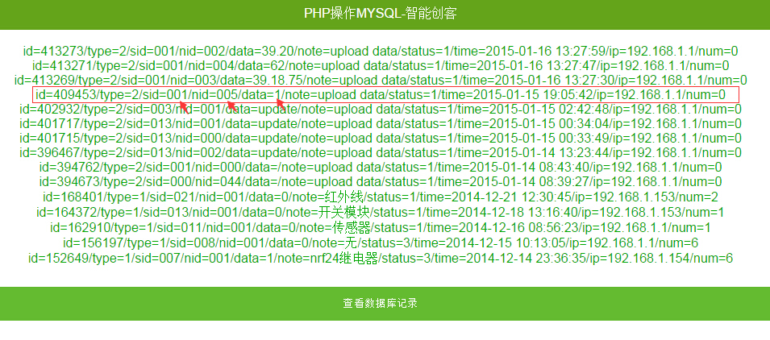

点击查看数据库记录，会看人体传感器发来的高电平数据。

因为我们设置sid是1和4，所以在数据库对应是001，004，1就是高电平数据。

同时也可以用数据库软件Navicat for MySQL查看数据记录！

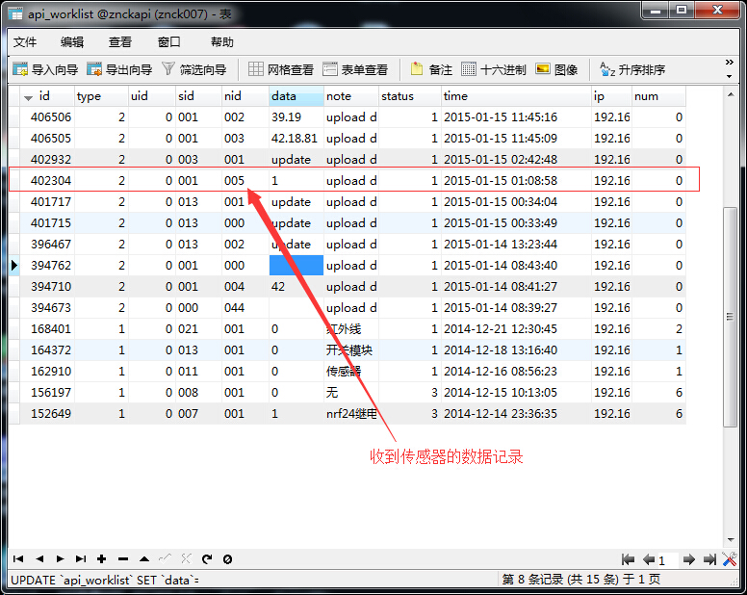

第四部分：关于报警和手机提醒的说明

具体的教程已经交大家如何diy了，但如何用到我们的现实中来呢？打如有人就响起警报，或直接发送信息到手机等。

1、响警报（由于属于二次开发，所以目前只提供思路）

我们需要购买一个报警器，连接到人体红外板的某一脚针，人体红外板就是Arduino的r3板，使用arduino控制报警器就可以实现该功能了！

2、手机提醒

手机提醒原来我们在[WIFI作品DIY教程04-《WIFI烟雾煤气报警器》](http://www.znck007.com/forum.php?mod=viewthread&tid=22274&extra=page%3D1)做过一些介绍，是通过发邮件，发信息的方式来提醒。

主要需要修改我们的**后台运行程序**[WIFI作品DIY教程06-《openwrt后台程序》控制mysql、串口通信等](http://www.znck007.com/forum.php?mod=viewthread&tid=23123&extra=page%3D1)

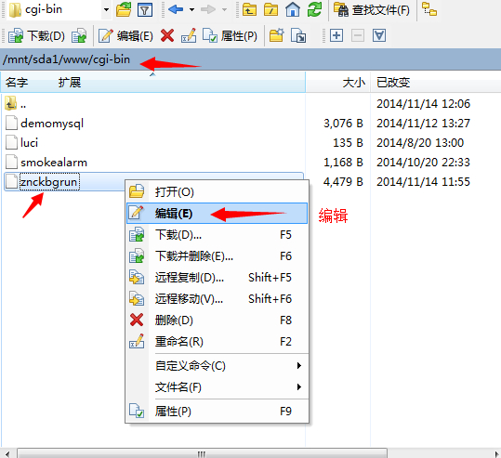

在/mnt/sda1/www/cgi-bin里的znckgbrun就是python脚本，我们要在里面增加一个实现POST发送邮件的功能。

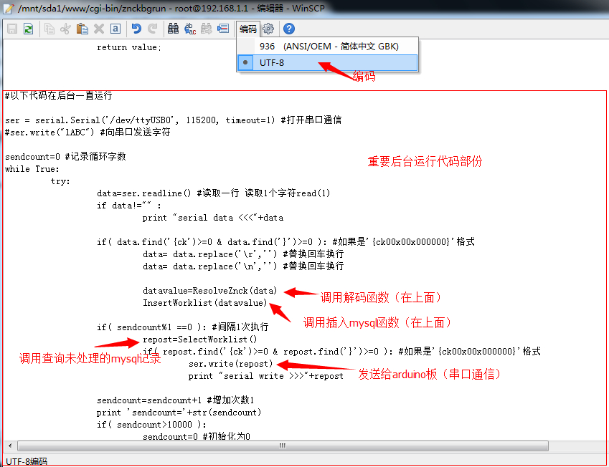

在解码函数下面，可以判断如果是sid=001，nid=004（人体红外的编号），发来的数据，就可以调用BasePost(url,data)，然后就可以像[烟雾煤气报警器](http://www.znck007.com/forum.php?mod=viewthread&tid=22274&extra=page%3D1)一样发送邮件，手机信息啦。

3、手机app提醒（以后会开发开源app）。

原理：当云端api收到人体报警，然后直接通知手机提醒。app实现起来就更人性化了，我们也在加油，编写好开源给大家！